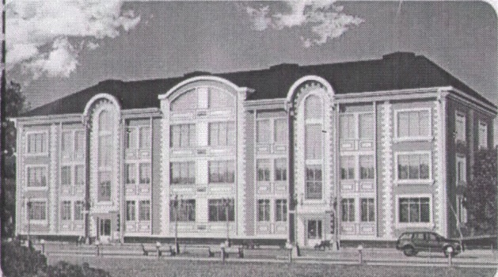
ЖСК «Поместье у Озера»
195112 г .Санкт-Петербург Карла Фаберже пл.,8 лит. А. оф.218
ИНН 7806482698 КПП 780601001 ОГРН 1127847386480 телефон 89602619311 эл.почта tata.scher@mail.ru
Протокол № 2/17-ОС
г.Всеволожск «22» АПРЕЛЯ 2017 г.
Внеочередное собрание членов ЖСК
в МКД, расположенному по адресу: Лен.обл. г. Всеволожск ул.Советская д.41, проведено по инициативе Председателя правления действующего на основании устава ЖСК в соответствии со ст.ст.44-48 Жилищного кодекса РФ
Общая площадь жилых помещений в доме-1507кв.метров. Общее количество голосов членов ЖСК- 37. Количество членов ЖСК, принявших участие в голосовании-5 голосов, что составляет 14% от общего количества.
Остальные члены ЖСК, для участия в общем собрании не прибыли.
Кворум отсутствует. Общее собрание не правомочно.
Повестка собрания .
1.Выбор третьего члена ревизионной комиссии
Председатель правления ЖСК Шерстобитова Татьяна
Михайловна

В целях соблюдения режима конфиденциальности подпись Председателя ЖСК при размещении протокола на официальном интернет-сайте ЖСК, для всеобщего просмотра недоступны.

